от 10 августа 2018 года № 681

Об утверждении основных направлений долговой
политики Пугачевского муниципального района
Саратовской области на 2018 год и на плановый
период 2019 и 2020 годов

На основании Бюджетного кодекса Российской Федерации, распоряжения Правительства Саратовской области от 21 мая 2018 года № 124-Пр «Об утверждении Основных направлений долговой политики Саратовской области на 2018 год и плановый период 2019 и 2020 годов», Устава Пугачевского муниципального района администрация Пугачевского муниципального района ПОСТАНОВЛЯЕТ:
1.Утвердить основные направления долговой политики Пугачевского муниципального района Саратовской области на 2018 год и на плановый период 2019 и 2020 годов согласно приложению.
2.Контроль над реализацией основных направлений долговой политики возложить на начальника финансового управления администрации Пугачев-ского муниципального района Путину О.М.
3.Опубликовать настоящее постановление, разместив его на официальном сайте администрации Пугачевского муниципального района в информационно-коммуникационной сети Интернет.
4.Настоящее постановление вступает в силу со дня его официального опубликования.

Глава Пугачевского
муниципального района М.В.Садчиков

Приложение к постановлению администрации Пугачевского муниципального района

от 10 августа 2018 года № 681

Основные
направления долговой политики Пугачевского
муниципального района Саратовской области
на 2018 год и на плановый период 2019-2020 годов

Основные направления долговой политики Пугачевского муници-пального района Саратовской области на 2018 год и на плановый период 2019 и 2020 годов (далее – Основные направления долговой политики района) представляют собой общее руководство по принятию решений в сфере управления муниципальным долгом Пугачевского муниципального района Саратовской области.
Основные направления долговой политики района сформированы
с учетом положений Бюджетного кодекса Российской Федерации, основных направлений долговой политики Саратовской области на 2018 год и на плановый период 2019 и 2020 годов, рекомендаций министерства финансов Саратовской области по обеспечению сбалансированности бюджета района и условий, установленных соглашениями о предоставлении бюджету Пугачев-ского муниципального района Саратовской области из областного бюджета бюджетных кредитов для частичного покрытия дефицита бюджета Пугачев-ского муниципального района Саратовской области в 2018 - 2020 годах.
Долговая политика является продолжением бюджетной и налоговой политики Пугачевского муниципального района на 2018 год и на плановый период 2019-2020 годов и определяется текущими особенностями развития экономики района в целом.

1.Цели и задачи долговой политики района

Долговая политика района предусматривает установление конкретных результатов в среднесрочной перспективе при управлении долговыми обяза-тельствами, соотнесении рисков и объемов муниципальных заимствований, мониторинге и управлении операциями, связанными с объемом, структурой и графиками платежей по муниципальному долгу, создание условий для обеспе-чения возможности осуществления заимствований в соответствии с Про-граммой муниципальных внутренних заимствований района на 2018 год и плановый период 2019 и 2020 годов.
Основные цели долговой политики района – минимизация рисков возник-новения кризисных ситуаций при исполнении бюджета района, поддержание муниципального долга района в объеме, обеспечивающем возможность гаран-тированного выполнения долговых обязательств и сохранение финансовой устойчивости бюджета района.
Основными задачами долговой политики района являются:
совершенствование сложившейся системы управления муниципальным долгом;
поддержание уровня долговой нагрузки на бюджет района на экономи-чески безопасном уровне с учетом соблюдения дополнительных ограничений, установленных условиями соглашений, заключенных с министерством финан-сов Саратовской области о предоставлении Пугачевскому муниципальному району бюджетных кредитов из областного бюджета;
оптимизация структуры муниципального долга района с целью миними-зации стоимости его обслуживания;
снижение рисков в сфере управления муниципальным долгом района;
обеспечение исполнения долговых обязательств в полном объеме и в установленные сроки;
повышение эффективности операций по управлению остатками средств на едином счете бюджета района.

2.Предпосылки формирования Основных

направлений долговой политики района

В районе на системной основе проводится работа по снижению зависимости от заемных средств и по сокращению расходов на обслуживание муниципального долга.
В условиях значительного отставания темпа роста доходных источников от необходимого уровня роста расходов район столкнулся со значительными проблемами обеспечения сбалансированности бюджета. В результате единст-венным быстро доступным источником финансирования расходов стало привлечение заемных рыночных ресурсов, что напрямую отразилось на увеличении объема муниципального долга.
В районе на протяжении последних лет проводится последовательная работа по оздоровлению муниципальных финансов, обеспечено существенное сокращение неэффективных расходов бюджета и его дефицита. Структура накопленного долга сегодня более чем наполовину представлена бюджетными кредитами, плата за которые незначительна.
В целях оздоровления муниципальных финансов района реализуются планы мероприятий:
по повышению налоговых и неналоговых доходов, сокращению не-доимки по уплате налогов в консолидированный бюджет Пугачевского муниципального района;
по росту доходов бюджета, оптимизации расходов бюджета и сокра-щению муниципального долга в целях оздоровления муниципальных финансов района на период до 2020 года;
по сокращению просроченной кредиторской задолженности консолиди-рованного бюджета района,
утвержденные постановлением администрации Пугачевского муници-пального района Саратовской области от 14 июня 2018 года № 500, в рамках которых осуществляются меры по увеличению доходов бюджета, оптимизации расходов бюджета и сокращению муниципального долга района.

3.Текущее состояние

Бюджет Пугачевского муниципального района сформирован на 2018 год и первый год планового периода (2019 год) с профицитом, который направлен на погашение, полученных ранее бюджетных кредитов из областного бюджета; на второй год планового периода (2020) год – без дефицита.
В структуре муниципального долга района удельный вес бюджетных кредитов, за последние 6 лет, увеличился с 80,2 до 97,9 процента.

Объем
и структура муниципального долга Пугачевского муниципального района Саратовской области за 2012-2017 годы млн. руб.

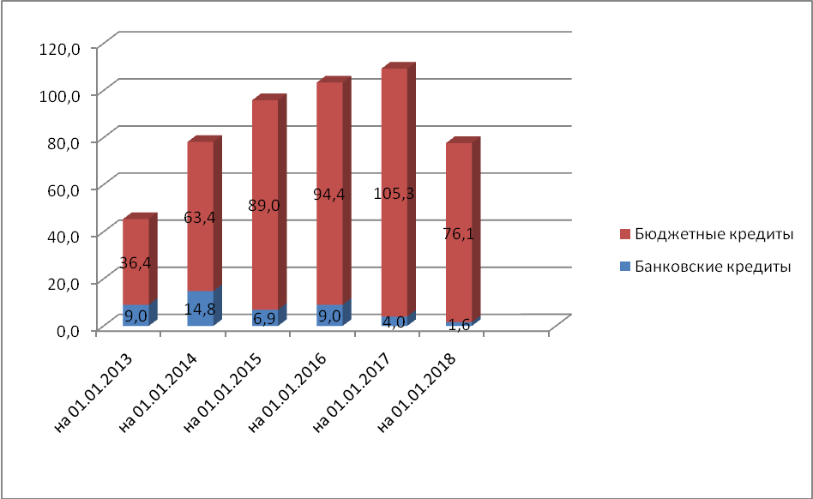

Сокращение доли рыночных долговых обязательств в структуре муниципального долга района за счет привлечения бюджетных кредитов из областного бюджета с годовой процентной ставкой 0,1 процента способствует сокращению расходов на обслуживание муниципального долга.
Изменение структуры долговых обязательств позволило сократить фактические расходы по обслуживанию муниципального долга за последние три года на 66,7 процентов (в 2015 году – 2,1 млн. руб., в 2016 году – 1,5 млн. руб., в 2017 году – 0,7 млн. руб.).
По состоянию на 1 января 2018 года объем муниципального внутреннего долга района составил 77,8 млн. руб. или 43,5 процента от фактического объема налоговых и неналоговых доходов бюджета района. Большая часть общей суммы приходится на бюджетные кредиты – 76,1 млн. руб. или 97,9 процента. Банковские заимствования составляют 1,6 млн. руб. или 2,1 процента.
Погашение бюджетных кредитов будет осуществляться в следующие сроки:
2018 год – 25,0 млн. руб.;
2019 год – 51,7 млн. руб.;
2020 год – 0,0 млн. руб.
Целевые ориентиры объема муниципального долга района утверждены решением Собрания Пугачевского муниципального района Саратовской области от 25 декабря 2017 года № 112 «О бюджете Пугачевского муници-пального района на 2018 год и на плановый период 2019 и 2020 годов».

4.Анализ рисков, связанных с осуществлением заимствований,

и меры по управлению рисками

При планировании и привлечении заимствований необходимо учитывать риски, минимизация которых зачастую является более важной, чем стоимость заимствований. В рамках Основных направлений долговой политики района под риском понимается возникновение финансовых потерь бюджета в результате наступления определенных событий или совершения определенных действий, которые не могут быть заранее однозначно спрогнозированы.
С учетом текущего состояния муниципального долга района основным риском в сфере управления муниципальным долгом является риск отсутствия необходимых средств для исполнения бюджетных обязательств в опреде-ленный срок, что может привести к возникновению кассовых разрывов.
Снижение данного риска осуществляется по следующим направлениям:
удержание уровня долговой нагрузки на экономически безопасном уровне;
увеличение сроков заимствований и обеспечение равномерного распреде-ления по будущим финансовым годам нагрузки на бюджет по обслуживанию и погашению заимствований.

5.Прозрачность системы управления муниципальным
долгом Пугачевского муниципального района

Прозрачность управления долгом предполагает использование ясных формализованных процедур и механизмов управления муниципальным долгом района, публичное раскрытие информации о величине и структуре долговых обязательств, а также основных направлений долговой политики района, повышение качества раскрытия информации.

6.Основные направления долговой политики района

Долговая политика на среднесрочную перспективу будет направлена на снижение соотношения муниципального долга района к общему объему доходов бюджета без учета безвозмездных поступлений.
Основными направлениями долговой политики района являются:
дальнейшая реализация Плана мероприятий по росту доходов бюджета, оптимизации расходов бюджета и сокращению муниципального долга в целях оздоровления муниципальных финансов Саратовской области на период до 2022 года, утвержденного постановлением администрации Пугачевского муниципального района Саратовской области от 14 июня 2018 года № 500;
направление налоговых и неналоговых доходов, дополнительно полу-ченных сверх объема, утвержденного решением о бюджете на досрочное пога-шение банковских кредитов;
снижение соотношения муниципального долга района к объему нало-говых и неналоговых доходов районного бюджета;
недопущение принятия и исполнения расходных обязательств, не отне-сенных Конституцией Российской Федерации и федеральными законами к полномочиям органов местного самоуправления района;
обеспечение в 2018-2024 годах дефицита бюджета района на уровне не более 10 процентов от суммы доходов бюджета района без учета безвоз-мездных поступлений за соответствующий финансовый год;
обеспечение возможности привлечения в бюджет района кредитов от кредитных организаций исключительно по ставкам на уровне не более чем уровень ключевой ставки, установленный Центральным банком Российской Федерации, увеличенный на 1 процент годовых;
принятие мер по равномерному распределению выплат по обслуживанию и погашению муниципального долга района по годам с целью исключения «пиков» выплат по долговым обязательствам;
не предоставление муниципальных гарантий на период 2018-2020 годы с целью недопущения увеличения муниципального долга;
осуществление контроля за соблюдением всех установленных дополни-тельных условий и требований;
осуществление внедрения автоматизированных процессов по ведению учета долговых обязательств района;
повышение уровня долговой устойчивости района.

